Examen básico de selección Bansi

Este examen contiene varios apartados o tareas que deben implementarse con el objetivo de generar un pequeño programa funcional, y que a su vez este sirva para conocer la manera de entender problemas y resolverlos en la práctica del candidato.

El candidato podrá contar con los siguientes recursos

- Computadora para resolver el examen.
- Visual Studio 2015.
- Lenguaje C# (No se revisara código programado en VB.NET y se considerara no realizado).
- SQL Server 2008 Express.
- Internet (En el caso que esté disponible al momento del examen, si no estuviera disponible, se dara al candidato una hora más para realizar su examen).
- 4 horas para concluir el examen, salvo lo especificado en el punto anterior.

Reglas al momento de realizar el examen

El candidato no podrá:
- Contactar con otras personas en lo que dure el examen, por cualquier medio (SMS, celular, sistemas de mensajería, o correos electrónicos).
- Usar material impreso.
- Introducir o descargar cualquier tipo de programa en la máquina del examen (ya sea desde internet o desde USB).
- Copiar, presentar o modificar exámenes de otros candidatos, esto se considera particularmente grave y anulara completamente la candidatura.
- Extraer este examen de las oficinas de Bansi.

Aplicación a desarrollar

Es necesario que se realice una aplicación que lleve el mantenimiento de un catálogo en una base de datos (altas, baja, modificaciones).

La arquitectura de la aplicación está desarrollada en varias capas, que deben respetarse siendo el esquema el siguiente:

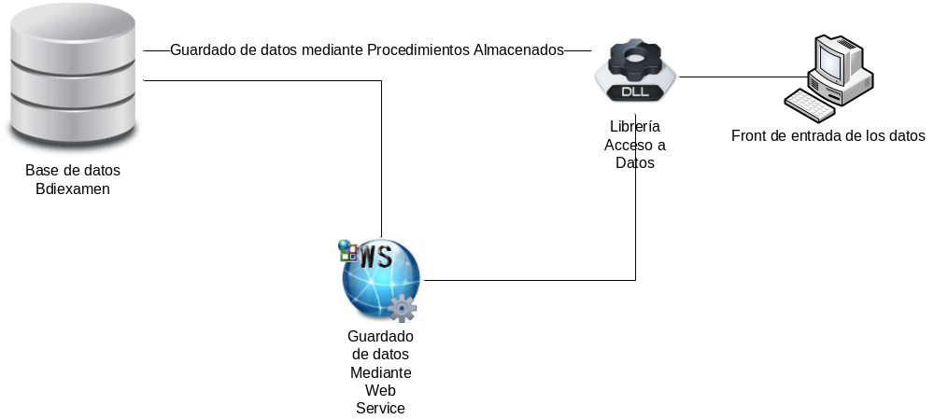

Básicamente es un Front, que consume una liberaría que guarda los datos en una BBDD, lo puede hacer directamente ejecutando procedimientos almacenados o mediante un WebService.
Considere que (al margen de la capa de SQL Server) todas las tareas deben estar en la misma solución de Visual Studio, pero en distintos proyectos.

Datos de acceso a la maquina Windows 7

Usuario: examenlocal
Contraseña: Desarrollo01

Tarea 1: Capa base de datos

Datos de conexión

Servidor: bsiexamendes\SQLEXPRESS
Autentificación: Windows Integrated

Tarea a resolver

Generar una base de datos con el nombre BdiExamen

Generar una tabla llamada tblExamen con las siguientes características, debe entregarse el script de la generación de la tabla.

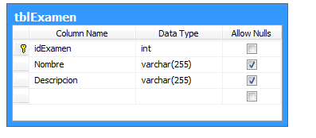

Generar cuatro Stored Procedures que tengan la funcionalidad de insertar, actualizar y eliminar registros de la tabla tblExamen.

Nombre de SP | Descripción | Parámetros De Entrada | Resultados
spAgregar | Insertar un registro en la tabla tblexamen.  En caso de error devolver el código de retorno y la descripción del error.  En caso de éxito devolver el código de retorno con valor cero y la descripción “Registro insertado satisfactoriamente”. | Id  Nombre  Descripción | Código de retorno  Descripción de retorno
spActualizar | Actualizar un registro de la tabla tblexamen.  En caso de error devolver el código de retorno y la descripción del error.  En caso de éxito devolver el código de retorno con valor cero y la descripción “Registro insertado satisfactoriamente”. | Id  Nombre  Descripción | Código de retorno  Descripción de retorno
spEliminar | Eliminar un registro de la tabla tblexamen.  En caso de error devolver el código de retorno y la descripción del error.  En caso de éxito devolver el código de retorno con valor cero y la descripción “Registro insertado satisfactoriamente”. | Id | Código de retorno  Descripción de Retorno
spConsultar | Con base en los parámetros recibidos consultar la tabla y retornar la información que cumpla los criterios | Nombre  Descripción | Id,  Nombre  Descripción

Tarea 2: WebService

Generar un WebService de nombre WsApiexamen, se puede hacer como asmx, como WCF o como WebAPI.

El WebService, guardara (y consultara) mediante Entity Framework, la información en la tabla (sin usar los procedimientos almacenados creados previamente, se usara directamente un contexto de Entity Framework).
Se debe usar transaccionalidad al momento de acceder a la base de datos.

Las funciones a crear en el WebService son

Nombre de función | Descripción | Parámetros | Salida
AgregarExamen | Agrega un examen mediante Entity Framework a la base de datos.  Devolverá true en caso de éxito y falso en caso de fracaso, junto a una descripción del error. | Id  Nombre  Descripción | Boleano  Descripción de Retorno
ActualizarExamen | Actualiza un examen mediante Entity Framework a la base de datos.  Devolverá true en caso de éxito y falso en caso de fracaso, junto a una descripción del error. | Id  Nombre  Descripción | Boleano
EliminarExamen | Elimina un examen mediante Entity Framework a la base de datos.  Devolverá true en caso de éxito y falso en caso de fracaso, junto a una descripción del error. | Id | Boleano
ConsultarExamen | Devuelve una consulta mediante Entity Framework a la base de datos. | Id  Nombre  Descripción | Colección de objetos que representan los resultados

Para la conexión en este punto se usara Entity Framework como se indicó.

Tarea 3: Librería de acceso

Generar un assembly con el nombre de apiexamen.dll con las siguientes características.

Clase clsExamen

ClsExamen se encargara de guardar la información en la base de datos, puede hacerlo ejecutando directamente los procedimientos almacenados o llamando a la función correspondiente en el web Service.
La clase debe tener un parametro, propiedad o mecanismo por el cual se la puede configurar si va a funcionar usando los WebServices creados en el punto anterior o consumiendo directamente los podrecimientos almacenados.
Para guardar la información debe usar transaccionalidad.

Nombre de función | Descripción | Parámetros | Retorno
AgregarExamen | Hace un llamado a spAgregar  o  Llama al Web Service para agregar examen | Id  Nombre  Descripción | Boleano  Descripción de Retorno
ActualizarExamen | Hace un llamado a spActualizar  o  Llama al Web Service para agregar actualizar | Id  Nombre  Descripción | Boleano
EliminarExamen | Hace un llamado a spEliminar  o  llama al vez Service para eliminar | Id | Boleano
ConsultarExamen | Hace un llamado a spConsultar  o  llama al web Service para consultar | Id  Nombre  Descripción | Colección de objetos que representan los resultados

Para la conexión en ese punto se usara ADO.NET o el WebService.
Esta clase también debe validar siempre los datos de entrada, para asegurarse que son correctos.

Tarea 4: Pantalla de Entrada de Datos

Este punto se puede resolver como un ejecutable de Windows o como Aplicación Web (El candidato puede elegir lo crea mas conveniente)

Esta pantalla consumirá la clase creada en el punto anterior.

Para los procedimientos de actualización (ABC), se tendrán que hacer unos TextBox de captura y un botón (o botones) que haga el llamado a las funciones de la DLL.

Para el procedimiento de consulta utilizar un datagrid con el resultado, se debe aplicar un estilo para diferenciar las líneas pares de las impares.

Esta pantalla debe permitir adicionalmente indicar si se desea que la librería apiexamen.dll guarde los resultados usando procedimientos almacenados o llamando al WebService.

Igualmente debe mostrar todos los errores en pantalla que ocurran y el existo de las operaciones.

La librería validara los datos de entrada, pero no debe mostrar mensajes en pantalla, el encargado de mostrarlos es este Front.

Incluir en el entregable lo siguiente

Debe crearse una carpeta con el nombre del candidato en el escritorio, solo se revisara y valorara lo que este en esta carpeta.

Recuerde depositar también los componentes WEB, tanto el WebService, como la aplicación Web (si eligió hacer aplicación web), si no los contiene esta carpeta no serán tomados en cuenta.

Compruebe que se puede compilar y ejecutar desde esta ruta sin problemas.

Recuerde crear solo una solución con varios proyectos.

Se debe entregar

- Script de la base de Datos.
- Script de los Stored Procedures utilizados.
- Todo el código fuente de la aplicación.

Que se valorada

El examen se usa como una aproximación a los conocimientos y formas de programación del candidato en una aplicación funcional.

Fundamentalmente se valorara el código desarrollado, considerando que así desarrollada en su vida laboral.
No es tan relevante que el programa funcione completamente, lo que se valora es código, no funcionalidad.

Recomendaciones

Si el candidato no sabe resolver unos de los temas, aconsejamos presentar una solución alternativa.

Organice su tiempo antes de comenzar, considere el total de horas disponibles y cuánto tiempo va a decirle a cada actividad.

No se atore en determinados puntos, que le impidan avanzar, se valora todo en su conjunto.

